Тема 1 «Моделирование бизнес- идеи»

Бизнес-идея — идея, которая может быть использована для построения новой компании или нового направления деятельности в уже работающей компании.
Как правило, бизнес-идея направлена на создание товаров или услуг, которые могут быть проданы за деньги, благодаря сформулированной в бизнес-идее новой бизнес-модели.
Бизнес-модель — описание того, как предприятие осуществляет свою текущую деятельность. Бизнес-модель создаёт основу разработки бизнес-плана. Модель – это упрощенное отражение реального объекта, позволяющее применительно к бизнес-системам:
- изучать структуру и внутренние связи объекта;
- наблюдать поведение объекта во времени;
- экспериментировать с различными управленческими решениями, подбирая наилучшие сочетания эффектов;
- оценивать объемы необходимых ресурсов для функционирования;
- правильно распределять ресурсы в потоках деятельности и многое другое.
Бизнес-модель выступает промежуточным звеном между бизнес -идеей и бизнес-планом.

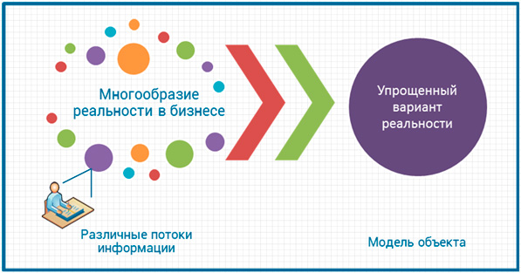
Суть моделирования
Люди давно и успешно научились делать модели машин и зданий, кто-то создает искусственный интеллект. Бизнес – это объект более высокого порядка, там кроме людей есть еще и неопределенность спроса, конкуренция, новые технологии и государственные нормативы и т.п.

Состав модели бизнеса
Прежде всего, очень важно определиться с тем, какие элементы должны быть включены в описание бизнеса, чтобы его можно было бы назвать моделью. Один из наиболее известных и популярных на сегодня методов организационного моделирования – это «канва» Александра Остервальдера. В конструкции модели бизнеса проводится параллель с устройством человеческого мозга.
Левая часть (логическая) отвечает за организационную и техническую часть деятельности и формирует затраты. Туда входят следующие компоненты :
- ключевые виды деятельности (точнее, бизнес-процессы);
- ключевые ресурсы – все необходимые условия для деятельности, в т.ч. инфраструктура и нематериальные активы;
- партнеры и поставщики;
- состав и структура издержек.
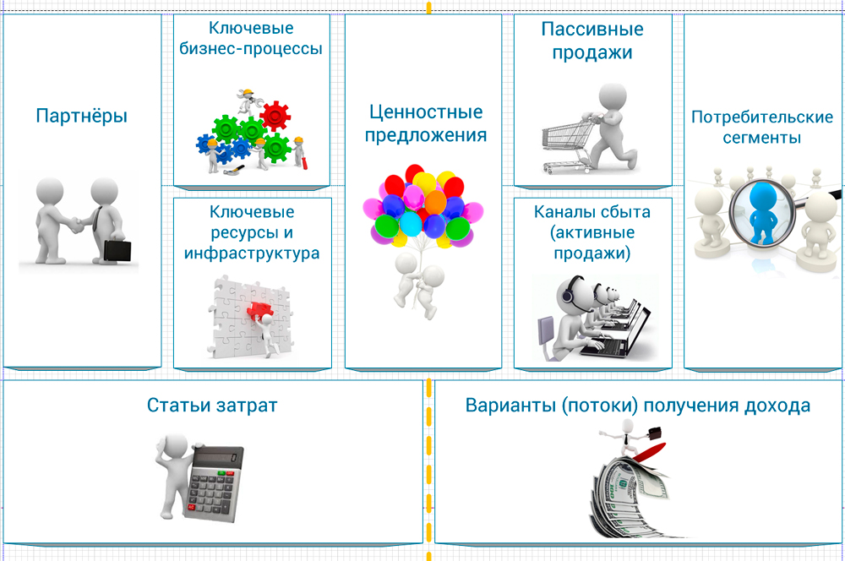
Генератор бизнес-модели А. Остервальдера
Правая часть, в свою очередь, отвечает за создание образа бизнеса во внешней среде, его притягательность для клиентов и способность генерировать денежный поток. Туда входят блоки:
- клиенты, сегментированные по наиболее значимым признакам;
- способы привлечения клиентов – методы пассивных продаж, которые определяют то, как клиент найдет компанию, если ему понадобятся ее товары или услуги;
- каналы сбыта – способы активного поиска клиентов и продаж;
- варианты получения доходов (в некоторых вариантах перевода – «источники доходов»).

Связывает эти два «полушария» блок, который описывает продукты (услуги) компании с точки зрения их потребительской ценности.
Условие качественной разработки бизнес-модели: её заполнение должно быть не механическим, не слева-направо, а следуя базовой бизнес-логике, отталкиваясь от клиентов и их потребностей. Так постепенно развивается мысль до внутренних деталей организации бизнеса с выходом на его экономику. На рисунке ниже отражена рекомендуемая последовательность проработки элементов подобной модели.
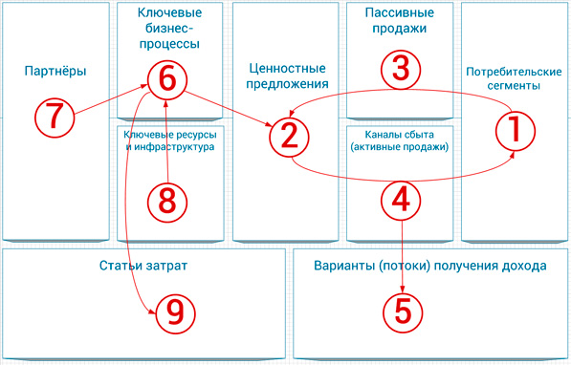
Последовательность работы над бизнес-моделью А. Остервальдера

Построение более полной модели бизнеса возможно по следующей логике:
- Сначала нужно определить, какой компания должна стать в будущем, – создать четкий образ, цели и стратегию.
- Затем нужно понять, на что мы способны, – оценить свои ресурсы, резервы, способности.
- Далее – выстроить внутренние потоки так, чтобы людей, которые вовлечены в бизнес, воодушевляли цели компании, чтобы система была независима от настроения отдельных сотрудников, работала как отлаженный механизм. Важно, чтобы поток создаваемых ценностей не встречал препятствий в воронке трансформаций, а максимально равномерно проходил все этапы и создавал, в конечном счете, растущий денежный поток.

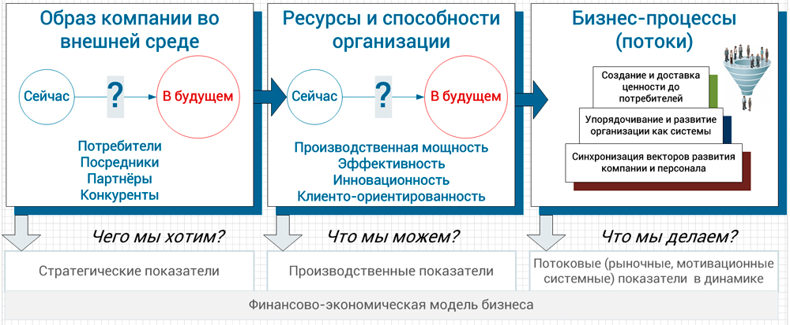
Составляющие модели бизнеса

Шаблон бизнес-модели, разработанный Александром Остервальдером и Ивом Пинье
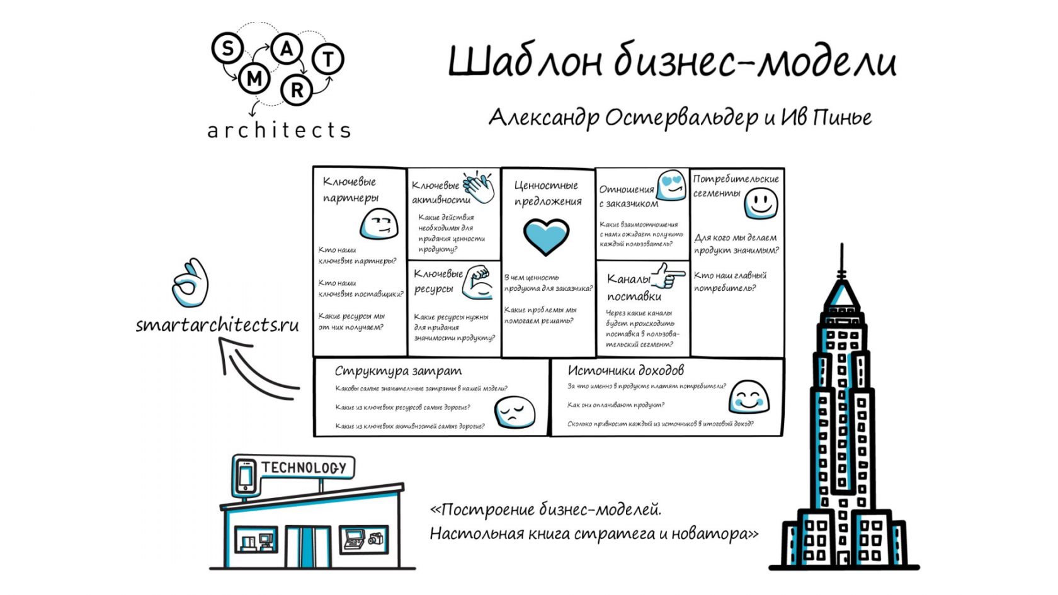

Данный шаблон был представлен в работе «Построение бизнес-моделей. Настольная книга стратега и новатора» и сейчас используется компаниями различного уровня, от стартапов до транснациональных корпораций.
Шаблон (или как иногда его переводят: канва, макет) — это универсальный язык описания, представления, анализа и преобразования бизнес-моделей. Он состоит из 9 блоков, позволяющих просто и наглядно описать и представить деятельность организации на одном листе.

Первый блок — потребительские сегменты. В данном блоке определяется, какие группы потребителей компания рассчитывает привлекать и обслуживать.
Чтобы лучше удовлетворять нужды клиентов, желательно разбить их на группы по потребностям, особенностям поведения и иным признакам, то есть выделить целевые аудитории или потребительские сегменты.
Группы клиентов представляют различные сегменты, если:
- различия в их запросах обуславливают различия в предложениях;
- взаимодействие осуществляется по разным каналам сбыта;
- взаимоотношения с ними нужно строить по-разному;
- их выгодность существенно различается;
- их привлекают разные аспекты предложения.
В разных бизнес-моделях выделение потребительских сегментов может осуществляться по-разному, например:
- бизнес-модели, относящиеся к предложению товаров широкого потребления, не проводят различий между потребительскими сегментами и ориентированы на большую группу потребителей, объединенных сходными потребностями и нуждами;
- бизнес-модели нишевых рынков ориентированы на особые потребительские сегменты;
- некоторые бизнес-модели выделяют сегменты рынка, незначительно отличающиеся по потребностям и запросам, т.н. дробное сегментирование;
- организации с многопрофильной бизнес-моделью обслуживают несколько совершенно разных потребительских сегментов с различными потребностями и запросами;
- некоторые организации обслуживают два или больше взаимосвязанных потребительских сегмента, для того чтобы такая бизнес-модель работала, необходимы оба сегмента.
Второй блок — ценностные предложения. Блок включает описание товаров и услуг, которые представляют ценность для определенного потребительского сегмента.
Ценностное предложение — это совокупность преимуществ, которые компания готова предложить потребителю.
Преимущества могут быть количественными или качественными, например:
- Новизна: некоторые ценностные предложения ориентированы на удовлетворение совершенно новых потребностей, которых на рынке раньше просто не существовало;
- Производительность: повышение эффективности или производительности продукции традиционно используется для создания ценностного предложения;
- Изготовление на заказ: товары и услуги, удовлетворяющие индивидуальные запросы клиентов или узкие потребительские сегменты, имеют высокую ценность;
- «Делать свою работу»: ценность можно создать и за счет помощи клиенту в выполнении его работы;
- Дизайн: очень важный элемент, с большим трудом поддающийся оценке, но который может стать наиболее важным элементом ценностного предложения;
- Бренд/статус: сточки зрения потребителя ценность может заключаться просто в демонстрации определенного бренда;
- Цена: предложение тех же преимуществ по более низкой цене — стандартный путь удовлетворения запросов чувствительных к ценам потребительских сегментов;
- Уменьшение расходов: помощь потребителям в снижении их расходов — отличный способ создания ценности;
- Снижение риска: существенной ценностью для потребителя может стать снижение уровня риска, с которым он сталкивается при покупке товаров и услуг;
- Доступность: еще один путь создания ценности — сделать товары и услуги доступными для тех групп граждан, которые ранее не имели к ним доступа;
- Удобство/применимость: ценностью может стать и удобство использования товара.
Третий блок — каналы взаимодействия. Блок описывает, как компания взаимодействует с потребительскими сегментами и доносит до них свои ценностные предложения.
Каналы связи, распространения и продаж составляют систему взаимодействия компании с клиентом.
Эти каналы выполняют ряд функций, в частности:
- повышают степень осведомленности потребителя о товарах и услугах организации;
- помогают оценить ценностные предложения организации;
- позволяют потребителю приобретать товары и услуги;
- обеспечивают постпродажное обслуживание.
Каналы сбыта представляют собой пять этапов продвижения товара к потребителю:
- Информационный: как мы повышаем осведомленность потребителя о товарах и услугах нашей компании?
- Оценочный: как мы помогаем клиентам оценивать ценностные предложения нашей компании?
- Продажный: каким образом мы предоставляем клиентам возможность приобретения определенных товаров и услуг?
- Доставка: как мы доставляем клиентам наши ценностные предложения?
- Постпродажный: как мы обеспечиваем клиентам постпродажное обслуживание?
Каждый канал может включать все этапы или лишь часть из них, можно выделить прямые и непрямые каналы сбыта, а также собственные и партнерские.
Четвертый блок — взаимоотношения с потребителями. Блок описывает типы отношений, которые устанавливаются у компании с отдельными потребительскими сегментами.
Компания должна четко определить, какой тип взаимоотношений она хочет установить с каждым из потребительских сегментов, они могут варьироваться от персональных до автоматизированных.
Можно выделить несколько типов взаимоотношений с клиентами, существующих в рамках отношений организации с каждым потребительским сегментом:
- Персональная поддержка: клиент может общаться напрямую с представителем компании, получая от него помощь в процессе покупки и после нее;
- Особая персональная поддержка: в данном случае представитель компании прикреплен к конкретному клиенту, с которым у него складываются свои взаимоотношения;
- Самообслуживание: при таком типе взаимоотношений компания не поддерживает непосредственных отношений с клиентами, но обеспечивает их всем необходимым, чтобы они могли обслуживать себя самостоятельно;
- Автоматизированное обслуживание: этот тип взаимоотношений представляет сочетание более сложной формы самообслуживания с автоматизацией процессов;
- Сообщества: многие компании поддерживают онлайн-сообщества, предоставляя пользователям возможность обмениваться знаниями. Сообщества помогают компаниям лучше понимать нужды своих клиентов;
- Совместное создание: многие компании сегодня выходят за рамки традиционных отношений продавец — покупатель и создают ценность совместно с потребителем, например привлекая клиентов к созданию дизайна продуктов или производству контента.
Пятый блок — финансовая устойчивость. Блок включает материальную прибыль, которую компания получает от каждого потребительского сегмента или от партнеров.
Компания должна спросить себя: за что готовы платить клиенты? Правильный ответ на этот вопрос позволит создать один или несколько потоков поступления доходов.
Существует ряд способов создания потоков доходов:
- Продажа активов: самый очевидный поток поступления дохода — доходы от продажи прав собственности на материальный продукт;
- Плата за использование: этот поток возникает из оплаты пользования определенной услугой. Чем больше клиент пользуется сервисом, тем больше он за него платит;
- Оплата подписки: это поток дохода от продажи продолжительности доступа к услуге;
- Аренда/рента/лизинг: этот поток создается путем передачи клиенту временных прав на пользование определенным активом в течение определенного периода времени за фиксированную плату;
- Лицензии: в этом случае поток дохода создается за счет передачи прав на пользование защищенной интеллектуальной собственностью;
- Брокерские проценты: поток доходов поступает и от посреднических услуг, которые предоставляются двум или более сторонам в ходе сделки;
- Реклама: данный поток доходов создает оплата рекламы товара, услуги или торговой марки.
Шестой блок — ключевые ресурсы. В этом блоке описываются наиболее важные активы, необходимые для функционирования бизнес-модели.
Эти активы позволяют организации создавать и доносить до потребителя ценностные предложения, выходить на рынок, поддерживать связи с потребительскими сегментами и получать прибыль.
Ключевые ресурсы можно классифицировать следующим образом:
- Материальные ресурсы: к этой категории относятся физические объекты, такие как производственные мощности, здания, оборудование, транспортные средства, точки продаж и сети дистрибуции;
- Интеллектуальные ресурсы: интеллектуальная собственность, например торговые марки, закрытая информация, защищенная правами собственности, патенты и авторские права, партнерские и клиентские базы данных;
- Персонал: подбор персонала — важная задача для любого предприятия, но есть бизнес-модели, требующие особенно внимательного отношения к этому ресурсу, например в наукоемких производствах или творческих коллективах;
- Финансы: ряд бизнес-моделей требует наличия определенных финансовых ресурсов и/или финансовых гарантий, таких как денежные средства, кредитные линии или фондовый резерв.
Седьмой блок — ключевые виды деятельности. Блок описывает действия компании, которые необходимы для реализации ее бизнес-модели.
Каждая бизнес-модель включает определенное число ключевых видов деятельности. Это самые важные действия организации, без которых ее успешная работа невозможна.
Ключевые виды деятельности можно классифицировать следующим образом:
- Производство: эта деятельность включает разработку, создание и вывод на рынок продукта в требуемом объеме и/или наилучшем качестве. Производственная деятельность — главная для бизнес-моделей компаний-производителей;
- Разрешение проблем: эта деятельность заключается в поиске оптимального решения проблем конкретного клиента. Ключевая активность этого типа преобладает в работе организаций, оказывающих услуги;
- Платформы/сети: в бизнес-моделях, основанных на платформе как ключевом ресурсе, главными видами деятельности являются те, что связаны с этой платформой или сетью. В качестве платформы могут выступать компьютерные сети, коммерческие платформы, программное обеспечение и даже торговые марки.
Восьмой блок — ключевые партнеры. Блок описывает сеть поставщиков и партнеров, благодаря которым функционирует бизнес-модель.
Организации строят партнерские отношения, чтобы оптимизировать свои бизнес-модели, снизить риски или получить ресурсы, и подобные отношения становятся основой многих бизнес-моделей.
Можно выделить четыре типа партнерских отношений:
- Стратегическое сотрудничество между неконкурирующими организациями;
- Соконкуренция: стратегическое партнерство между конкурентами;
- Совместные предприятия для запуска новых бизнес проектов;
- Отношения производителя с поставщиками для гарантии получения качественных комплектующих.
Можно выделить три основных мотива создания партнерских отношений:
- Оптимизация и экономия в сфере производства: эта основная форма партнерства или отношений между заказчиком и поставщиком с целью оптимизации распределения ресурсов и ведения деятельности;
- Снижение риска и неопределенности: партнерские отношения могут помочь снизить риск в конкурентной среде, для которой характерна неопределенность. Нередко компании формируют стратегический союз в одной области, в других оставаясь конкурентами;
- Поставки ресурсов и совместная деятельность: лишь некоторые компании владеют всеми ресурсами или выполняют все виды деятельности, которые включает в себя их бизнес-модель. Обычно они передают функции добычи и поставки некоторых ресурсов и выполнение определенных действий своим партнерам.
Девятый блок — структура затрат. Блок описывает наиболее существенные расходы, необходимые для работы в рамках конкретной бизнес-модели.
Расходы достаточно легко подсчитать, если вы точно определили ключевые ресурсы, ключевые виды деятельности и ключевых партнеров.
Минимизировать издержки следует в любой бизнес-модели, однако для некоторых моделей снижение издержек имеет большее значение, чем для других.
По структуре издержек имеет смысл разделить бизнес-модели на два класса: с преимущественным вниманием к издержкам и с преимущественным вниманием к ценности (большинство бизнес-моделей находятся где-то между этими двумя крайностями).
По структуре издержки можно разделить на следующие категории:
- Фиксированные издержки: издержки, которые остаются неизменными вне зависимости от объема товаров или услуг;
- Переменные издержки: издержки, которые меняются в зависимости от объема товаров или услуг;
- Экономия на масштабе: снижение издержек, происходящее в результате увеличения выпуска продукции;
- Эффект диверсификации: это преимущество компания получает в результате большего спектра операций.

Критерии оценки бизнес-модели:
- уникальность модели;
- обеспечение прибыльности;
- внутренняя согласованность;
- полнота модели;
- тиражируемость;
- устойчивость (способность выдерживать изменения внутренних и внешних условий).

Задание: Изучить конспект темы «Моделирование бизнес- идеи»

Посмотреть видео «БИЗНЕС-МОДЕЛИРОВАНИЕ. Примеры популярных бизнес-моделей», «Шаблон бизнес-модели Остервальдера и Пинье», «Бизнес идеи. Бизнес планы»
Рассмотрите самостоятельно примеры бизнес-моделирования.

